CORPORACIÓN EDUCACIONAL A&G
Colegio El Prado
Cooperativa nº 7029 – Pudahuel
Teléfonos: 227499500 - 227476072
www.colegioelprado.cl
direccioncolegioelprado@gmail.com
RBD: 24790-1
Profesor(a): Claudia González Monroy. CURSO: 4° Básico

Guía n°6 Matemática
Nombre: Fecha:
Instrucciones: Lee, piensa y responde.
.

Objetivo: Describir y aplicar estrategias de cálculo mental.

- Completa el siguiente :

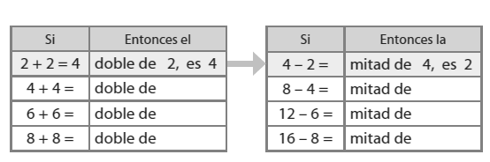

- ¿Qué relación hay entre 8 +8 y 2$•$ 8?

_______________________________________________________________________

_______________________________________________________________________

- Completa las siguientes multiplicaciones:

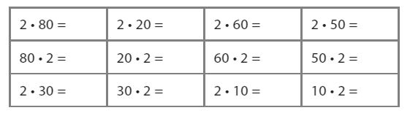

- ¿Qué relación hay entre 8 - 4 y 8 :2?

_______________________________________________________________________

_______________________________________________________________________

- Completa las siguiente divisiones:

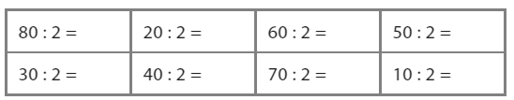

- Resuelve los siguientes problemas:
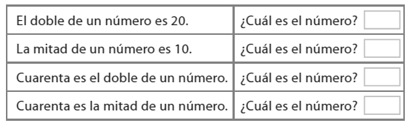

- Completa el siguiente cuadro:
